Р О С С И Й С К А Я Ф Е Д Е Р А Ц И Я
Б Е Л Г О Р О Д С К А Я О Б Л А С Т Ь
МУНИЦИПАЛЬНЫЙ РАЙОН «ВОЛОКОНОВСКИЙ РАЙОН»
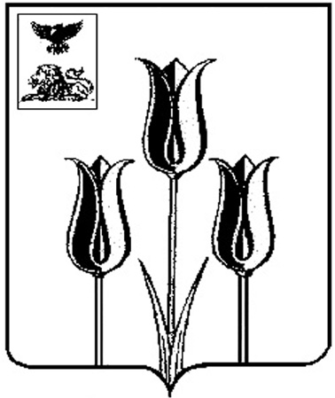

ЗЕМСКОЕ СОБРАНИЕ
ПОГРОМСКОГО СЕЛЬСКОГО ПОСЕЛЕНИЯ

Р Е Ш Е Н И Е

30 октября 2023 года № 13

О назначении на должность муниципальной службы главы администрации Погромского сельского поселения

В соответствии со статьей 37 Федерального закона от 6 октября 2003 года № 131-ФЗ «Об общих принципах организации местного самоуправления в Российской Федерации», руководствуясь статьей 28 Устава Погромского сельского поселения муниципального района "Волоконовский район" Белгородской области, Регламентом Земского собрания Погромского сельского поселения, Положением о порядке проведения конкурса на замещение должности главы администрации Погромского сельского поселения муниципального района «Волоконовский район» Белгородской области, утвержденным решением Земского собрания Погромского сельского поселения от 28 февраля 2018 г. № 245, на основании итогов открытого голосования, Земское собрание решило:
1. Назначить на должность муниципальной службы главы администрации Погромского сельского поселения муниципального района «Волоконовский район» Белгородской области Зеленскую Людмилу Викторовну.
2. Настоящее решение вступает в силу со дня его принятия.
3. Обнародовать настоящее решение и разместить на официальном сайте органов местного самоуправления Погромского сельского поселения муниципального района «Волоконовский район» (https:// pogomecz- gosweb.gosuslugi.ru)
4. Контроль за исполнением настоящего решения оставляю за собой.

Глава Погромского
сельского поселения О.Ю.Дворниченко

